STR

מסמך סיכום תוצאות

של אתר גוגל

|  |  |
| --- | --- |
| בדיקת גוגל | פרויקט |
| גריגורי | נכתב ע"י |
| 03/12/2021 | תאריך עריכה |

|  |  |  |  |
| --- | --- | --- | --- |
| תפקיד | אושר ע"י | נכתב ע"י | תאריך |
|  |  |  |  |
|  |  |  |  |
|  |  |  |  |

בקרת תפוצה

תוכן עניינים

1.כללי

1.1 תיאור מערכת

1.2 מסמך תוצאות בדיקות ויעדיו

1.3 סימוכין

1.4. מונחים ומושגים

2. תהליך בדיקות

2.1 תיאור ביצוע

2.2 סיכום ביצוע

2.3 בעיות במהלך ביצוע בדיקות

3. תוצאות בדיקות- הצגת באגים

3.1 סיכום באגים פתוחיםבסיום התהליך

4. נוהל טיפול בבאגים

5. קריטריונים לאישור מערכת

6. מסקנות והמלצות

. כללי 1

1.1 תיאור מערכת

דף כניסה (לג'מייל) צריך לתת אפשרות להתחבר למייל למשתמש קיים ,אחרי בדיקה של שם משתמש וסיסמה וגם לתת אפשרות למשתמש חדש להירשם.אחרי בדיקה או רישום , ינתן אפשרות לשלוח מיילים וגם לקרוא מיילים קיימים

1.2 מסמך תוצאות בדיקות ויעדיו

היא להציג תוצאות בדיקות.STR מטרת מסמך מסכם תהליך בדיקות ומתאר כשלונות שנמצאו

מסמך מכיל :

1.הגדרות והסברים למושגים ומונחים

2.תיאור בדיקות

3. תיאור תהליך פתיחת באג

4. פירוט באגים שנמצאו

5. ניהול סיכונים

6. מסקנות והערכות של מערכת

1.3 סימוכין

|  |  |  |
| --- | --- | --- |
| תיאור מסמך | שם מסמך | # |
| מסמך דרישות ואפיון מוצר | SRS | 1 |
| מסמך תכנון בדיקות | STP | 2 |
| מסמך עיצוב\תיאור בדיקות | STD | 3 |

1.4 מונחים ומושגים

רשימה של מושגים שיעזרו להתמצא במסמכי בדיקות שונים ובחלקם ייעשה שימוש לאורך מסמך הזה:

* מסמך דרישות ואפיון מוצרSRS
* - מסמך תכנון בדיקות STP
* מסמך עיצוב בדיקות STD
* מסמך תוצאות בדיקות STR
* בדיקות שפיות Sanity

"תרחיש סף" שבמידה ונכשל אין טעם להמשיך לבדוק

Passed(test)

בדיקות הורצו ועברו בהצלחה

Failed(test)

בדיקות הורצו ונכשלו

Blocked(test)

בדיקות בסטטוס "חסום"-לא ניתן להריץ

וויזאליות \ נראות מערכת -GUI\UI

* תוצאה שגויה\ לא צפויהBUG

2. תהליך הבדיקות

1)בדיקות שפיות- מבוצע על ידי בודק

2) בדיקות מערכת- התנהגות מערכת כמכלול, ווידוי שמערכת עושה את מה שהיא נדרשת לעשות ולא עושה מה שאינה נדרשת

3) בדיקות קוף – "שיטוט חופשי" ,דימוי פעולות משתמש

2.1 תיאור ביצוע בדיקות

בדיקות בוצאו בסבב אחד(אילוצי זמן)

הבדיקות תוכננו לבחינת : ממשק משתמש , תאימות ,פונקציונאליות ותהליכיות ,שימושיות וביצועי המערכת,כשל והתאוששות.

2.2 סיכום ביצוע בדיקות

סה"כ תוכננו 12 טסטים מתוכם בוצעו 9 טסטים

8 טסטים ,מהווים % 89 – עברו בהצלחנ

1 טסט ,מהווים % 11 – נכשלו

2.3 בעיות במהלך ביצוע בדיקות

בעיות בהתחברות למערכת -

MTM

* נמחקו חלק מבדיקות לקח שבוע לשחזר אותם

3.תוצאות בדיקות – הצגת באגים

נותר באג אחד בחומרה גבוה

בהקלדה מספר קטן ממינימום תווים בשם המשפחה לא מתקבלת הודעה שגיאה , הרישום למשתמש חדש נמשך כרגיל

4. נוהל טיפול בבאגים

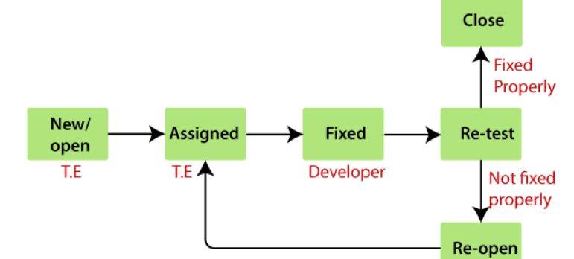

. הסבר שלבים

New –נמצא תקלה

Assigned- דיווח למפתח

Fixed- מפתח תיקן ומשנה סטטוס

Re-test –בדיקה חוזרת

Close- תקלה תוקנה ונעשה בדיקה

Re-open-תקלה לא תוקנה

5. קריטריונים לאישור מערכת

|  |  |  |
| --- | --- | --- |
| בפועל | יעד | קריטריונים |
| 75% | 90% | % בדיקות שבוצעו מתוך שתוכננו |
| % 89 | % 90 | %בדיקות שעברו בהצלחה מתוך בדיקות שבוצעו |
| % 25 | % 1 | %בדיקות שתוכננו ולא בוצעו |

באגים:

|  |  |  |
| --- | --- | --- |
| בפועל | יעד | קריטריון |
| 8% | 0% | באג אחד בחומרה גבוה |

6. מסקנות והמלצות

מערכת עברה את הרוב הבדיקות בהצלחה ,אך לא עמדה ביעדים.

לא אמליץ לשחרר מערכת לפני תיקון באג ,שהוא באג בחומרה גבוה.

עם זאת מערכת מאוד יעילה ונוחה למשתמשים .

בשלב הבא אמליץ לבדוק אפשרות לפיתוח אפליקציה מותאמת מובייל